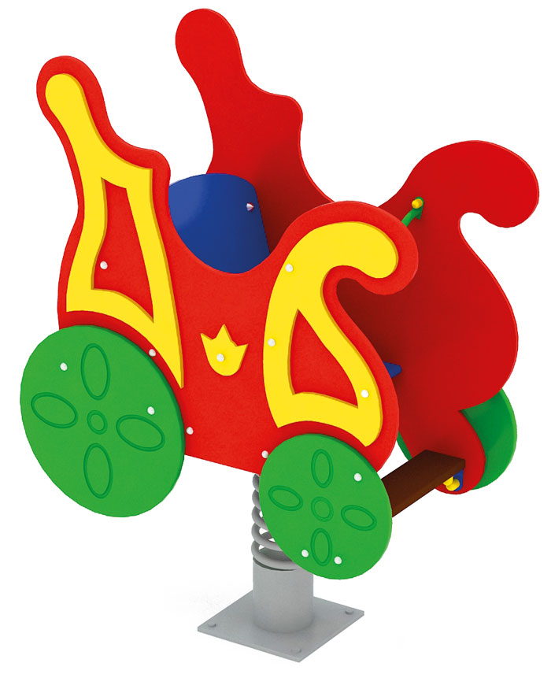 | Качалка на пружине «Карета» 0112  Размер не менее: длина – 980 мм, ширина – 500 мм, высота - 1060 мм.  Изделие представляет собой фанерную конструкцию в виде кареты и предназначено для детей в возрасте от 3 до 8 лет. Способствует развитию и укреплению мышечной системы, тренировки вестибулярного аппарата, ориентировки в пространстве.  Качалка состоит из подножки (ступенька), поручней для рук, сиденья, спинки, пружины и различных декоративных элементов.  Спинка выполнена из влагостойкой фанеры, размер не менее: ширина – 300 мм, длина – 450 мм. Сиденье выполнено из влагостойкой фанеры, размер не менее: ширина – 300 мм, длина – 450 мм, должны быть изготовлены из влагостойкой фанеры, толщиной не менее 18 мм. Пружина диаметром не менее 118 мм.  Ступеньки выполнена из влагостойкой ламинированной нескользящей фанеры, размером не менее: ширина – 100 мм, длина – 450 мм, толщина – 18 мм.  Пружина должна быть закреплена с двух сторон в стаканах, изготовленных из металлической трубы, диаметром не менее 133 мм.  Ручки выполнены из металлической трубы, диаметром не менее 21,3 мм.  Используемая фанера должна быть водостойкой фанерой, марки ФСФ, из лиственных пород.  Деревянные детали должны быть тщательно отшлифованы, кромки закруглены и окрашены яркими двухкомпонентными красками, стойкими к сложным погодным условиям, истиранию, действию ультрафиолета и специально предназначенными для применения на детских площадках, крепеж оцинкован.  Металлические элементы окрашены яркими порошковыми красками с предварительной антикоррозионной обработкой. Выступающие концы болтовых соединений должны закрываться пластиковыми заглушками.

